INFORME DE LA SEGUNDA SUBCOMISIÓN ESPECIAL MIXTA DE PRESUPUESTOS, recaído en el proyecto de Ley de Presupuestos del Sector Público para el año 2025, en lo relativo a la PARTIDA 01 PRESIDENCIA DE LA REPÚBLICA.

BOLETÍN Nº 17.142-05
____________________________________

Consideraciones de Análisis / Asistencia / Partida / Discusión en la Subcomisión / Capítulo 01 / Resolución de la Partida / Acordado / Cuadro Resumen.

HONORABLE COMISIÓN ESPECIAL MIXTA DE PRESUPUESTOS:

La Segunda Subcomisión Especial Mixta de Presupuestos tiene el honor de informar la Partida individualizada en el rubro, del proyecto de Ley de Presupuestos del Sector Público para el año 2025.

- - -

CONSIDERACIONES DE ANÁLISIS

Cabe destacar que en el estudio de la presente Partida:

1.- Las cifras se expresan en miles de pesos (M$).

2.- Se indica, en la descripción del único programa de esta Partida, el monto propuesto para el año 2025 y su variación respecto al presupuesto de 2024 (inicial, más reajuste, más leyes especiales, más ajustes), según datos aportados por la Dirección de Presupuestos del Ministerio de Hacienda en el libro que acompaña el proyecto de Ley de Presupuestos.

3.- Se tienen a la vista, al inicio del debate, cuando proceda, glosas comunes a toda la Partida, glosas comunes asociadas a ciertos capítulos y diversas glosas incluidas en los programas que la integran.

- - -

ASISTENCIA

- Representantes del Ejecutivo e invitados:

De la Presidencia de la República: La Directora Administrativa, señora Antonia Rozas; el Jefe del Departamento de Finanzas, señor Mario del Carpio, y el asesor de la Dirección Administrativa, señor Adrián Sepúlveda.

- Otros:

Del Ministerio Secretaría General de la Presidencia, los asesores señora Bianca González y señores Thomas Heselaars y Gabriel Aránguiz.

De la Dirección de Presupuestos: La Jefa del Sector Ministerios Políticos y Poderes Autónomos, señora Mabel Barrales; los analistas señora Ximena Zuñiga y señor Fabrizio Fortt y el abogado señor Diego Soto.

Del Instituto Libertad y Desarrollo, la investigadora, señora María Trinidad Schleyer. ASESORES. El asesor del Honorable Senador señor Galilea, señor Gonzalo Vásquez. El asesor del Honorable Diputado Sáez, señor Matías Zárate.

- - -

A continuación, se efectúa una breve relación del contenido de esta Partida, del debate habido a su respecto y de los acuerdos adoptados:

PARTIDA 01

PRESIDENCIA DE LA REPÚBLICA

La Partida relativa a la Presidencia de la República considera ingresos y gastos por la suma de M$ 23.045.576, implicando una variación total de 0,0%, respecto al presupuesto del año en curso.

La estructura del presupuesto de esta Cartera, para el año 2025, contempla 02 Glosas comunes relativas a la Partida y 06 referidas al único capítulo que conforma esta Partida, Presidencia de la República, el que, a su vez, consta de 01 Programa del mismo nombre.

- - -

DISCUSIÓN EN LA SUBCOMISIÓN

Presentación de la Partida por parte de la Directora Administrativa del Palacio de La Moneda y debate preliminar de los integrantes de la Subcomisión.

Dando inicio al estudio de esta Partida, la Subcomisión recibió en audiencia a la Directora Administrativa, señora Antonia Rozas, quién expuso su presentación acompañada de un documento en formato PowerPoint.

La Directora Administrativa, señora Rozas, aseveró que tal como se observa en la serie presupuestaria 2017-2025, el año 2025 esta Partida no presenta variación alguna respecto del año 2024.

Continuó exponiendo que la Partida 01 considera un gasto para el año 2025 de M$ 23.045.576, siendo el aporte fiscal la principal línea de financiamiento.

El Subtítulo 21 Gastos en Personal, considera gastos por un monto de M$ 10.909.091, con un aumento de 1,2%; en tanto el Subtítulo 22 Bienes y Servicios de Consumo asciende a m$ 7.088.441, con una variación positiva de 1,1%; el Subtítulo 24 Transferencias Corrientes considera recursos por M$ 4.645.398, presentando una disminución de -2,6%, y, finalmente, el Subtítulo 29 Adquisición de Activos No Financieros contempla recursos por M$ 401.616, que representa una disminución de -16,1%, equivalente a M$ 79.000.

Señaló que la expansión del Subtítulo 21 Gastos en Personal considera un aumento de M$ 125.082, que se compensa con la reducción en el mismo monto del Subtítulo 24 Transferencias Corrientes.

Luego refirió que el aumento de Gastos en Personal contempla recursos para financiar el pago de remuneraciones de una dotación de continuidad de 375 funcionarios e incluye el pago de 178 bienios y asignación profesional para 8 personas.

Respecto al Subtítulo 22 Bienes y Servicios de Consumo precisó que incluye recursos para financiar la operación y mantención del Palacio de La Moneda, la Residencia Presidencial Cerro Castillo, y el Edificio Moneda Bicentenario, lo cual guarda directa relación con la atención de los requerimientos protocolares y desplazamiento de S.E. el Presidente de la República, brindando los servicios necesarios para su gestión.

Estos recursos también consideran la Fiesta de Navidad y los gastos de publicidad y difusión (servicios de encuadernación y empaste para cumplir con la obligación de traspaso al Archivo Nacional) y gastos en capacitación en prevención de riesgo, compras públicas y desarrollo de software, especialmente en seguridad informática. Destacó la continuidad del monto asignado a Gastos Reservados, los que, aseveró, se encuentran en línea con las disposiciones de la ley N° 19.863.

En cuanto al Subtítulo 24 Transferencias Corrientes, indicó que los recursos asignados ascienden a M$ 4.645.398, experimentando una variación negativa de –2,6%, que se destinan a financiar la contratación de 102 personas a honorarios para apoyo de las actividades presidenciales, esto es el soporte técnico y logístico para la programación, coordinación y realización de las actividades presidenciales inherentes a las funciones del Presidente de la República.

Finalmente, abordó el Subtítulo 29 Adquisición de Activos No Financieros, que contempla recursos por MS 401.606, con una variación de - 16,6%, que se destinarán a la adquisición de activos indispensables y gastos de continuidad para mantención de pozos, aire acondicionado y extractores de ventilación por un monto de M$139.000, destinadas a la renovación y mejora del Palacio Cerro Castillo. También este Subtítulo incluye la continuidad de las licencias informáticas.

Ante la consulta del Honorable Senador señor Lagos, acerca de la ejecución presupuestaria, el Jefe del Departamento de Finanzas, señor Del Carpio, expresó que se encuentra acorde con lo programado y que se espera que al término del año se encuentren ejecutadas el 100% de las inversiones comprometidas.

Luego el Honorable Senador señor Von Mühlenbrock se refirió al aumento del 1,7% que experimenta el Subtítulo 21 Gastos en Personal y al aumento de la dotación en 18 funcionarios, consultando que funciones desempeñarán el personal que se contrate.

El Jefe del Departamento de Finanzas, señor Mario del Carpio, explicó que el aumento del presupuesto en el Subtítulo 21 se explica por la asignación profesional que deberá pagarse a 8 funcionarios que obtuvieron su título profesional y al pago de 168 bienios.

- - -

Seguidamente, la Subcomisión se abocó al estudio pormenorizado
del presupuesto presentado para la Presidencia de la República, para el año 2024.

Capítulo 01
Presidencia de la República

El Capítulo correspondiente a la Presidencia de la República contiene un único Programa.

Programa 01
Presidencia de la República

Este Programa considera ingresos y gastos por la suma de MS 23045.576, que no experimenta variación respecto del año en curso.

-Puesto en votación el Capítulo 01, con su Programa 01, se aprobó por la unanimidad de los miembros de la Subcomisión, Honorables Senadores señores Galilea y Lagos y Honorables Diputados señores Sáez y Von Mühlenbrock.

- Puesta en votación la Partida 01, fue aprobada por la unanimidad de los miembros de la Subcomisión, Honorable Senador señores Galilea y Lagos y Honorables Diputados señores Sáez y Von Mühlenbrock.

- - -

RESOLUCIÓN DE LA PARTIDA

En mérito de las consideraciones precedentemente expuestas y de las resoluciones pertinentes, la Segunda Subcomisión Especial Mixta de Presupuestos propone aprobar la Partida 01, Presidencia de la República, sin enmiendas.

- - -

ACORDADO

Acordado en sesión celebrada el día 8 de octubre de 2024, con asistencia del Honorable Diputado señor Gastón Von Mühlenbrock Zamora (Presidente), Honorables Senadores señores Rodrigo Galilea Vial y Ricardo Lagos Weber y Honorable Diputado señor Jaime Sáez Quiroz.

Sala de la Subcomisión, a 16 de octubre de 2024.
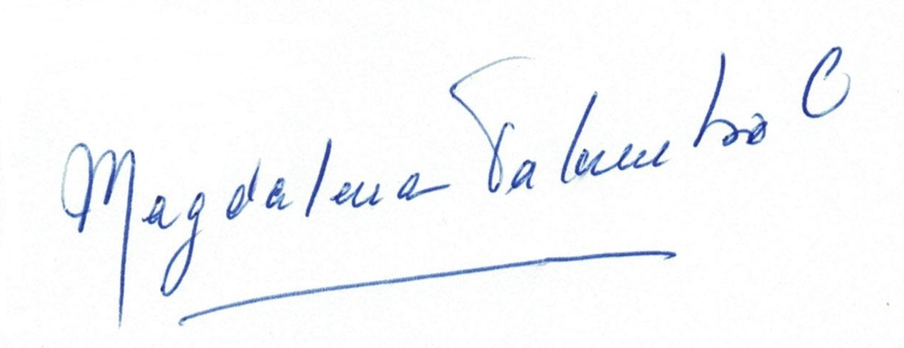

Magdalena Palumbo Ossa
Abogado Secretaria de la Comisión

CUADRO RESUMEN

A continuación, se consignan los acuerdos adoptados por la Subcomisión respecto de cada uno de sus capítulos y programas:

CAPÍTULO 01  PRESIDENCIA DE LA REPÚBLICA | Programa 01  Presidencia de la República | APROBADO SIN ENMIENDAS.

Magdalena Palumbo Ossa
Abogado Secretaria de la Comisión

Partida 01: https://www.senado.cl/site/presupuesto/2025/tramitacionpl2025/1_proyecto_ley_2025/P01.pdf Informe de la Oficina de Información, Análisis y Asesoría Presupuestaria del Senado: https://microservicio-documentos.senado.cl/v1/archivos/aa4237d8-28b1-4781-89e4-fc3902117129?includeContent=true https://microservicio-documentos.senado.cl/v1/archivos/4c8a89ae-9075-4b5a-bbbd-809fd546298c?includeContent=true
A continuación, figura el link de la sesión, transmitida por TV Senado, que la Subcomisión dedicó al estudio de la Partida: https://tv.senado.cl/tvsenado/comisiones/presupuestos/subcomisiones/segunda-subcomision-mixta-de-presupuestos/2024-10-07/134024.html

